ERP System for Motorsport Events
Краткое описание
Информационная клиент-серверная система для организации и проведения любительских автоспортивных мероприятий. Платформа объединяет пилотов, трассы и турниры, позволяя планировать события, вести учёт результатов и обмениваться опытом.

Ключевые особенности
- Создание и управление турнирами с привязкой к трассам, классам автомобилей и уровню подготовки участников.
- Профили пилотов с историей участия, списком автомобилей и учётом количества проведённых гонок.
- Возможность добавления трасс пользователями с определённым стажем и их последующее подтверждение сообществом.
- Возможность добавления авто пользователями с описанием и привязкой к классам
- Гибкая система прав доступа, зависящая от роли пользователя и контекста действий.

Технологический стек
  - Бек
    - ASP.NET Core Web API
    - Entity Framework Core + MS SQL Server
    - JWT авторизация и аутентификация
  - Фронт
    - React
    - JavaScript
  - Другое
    - Docker
Диаграммы деятельности
Неавторизованный пользователь
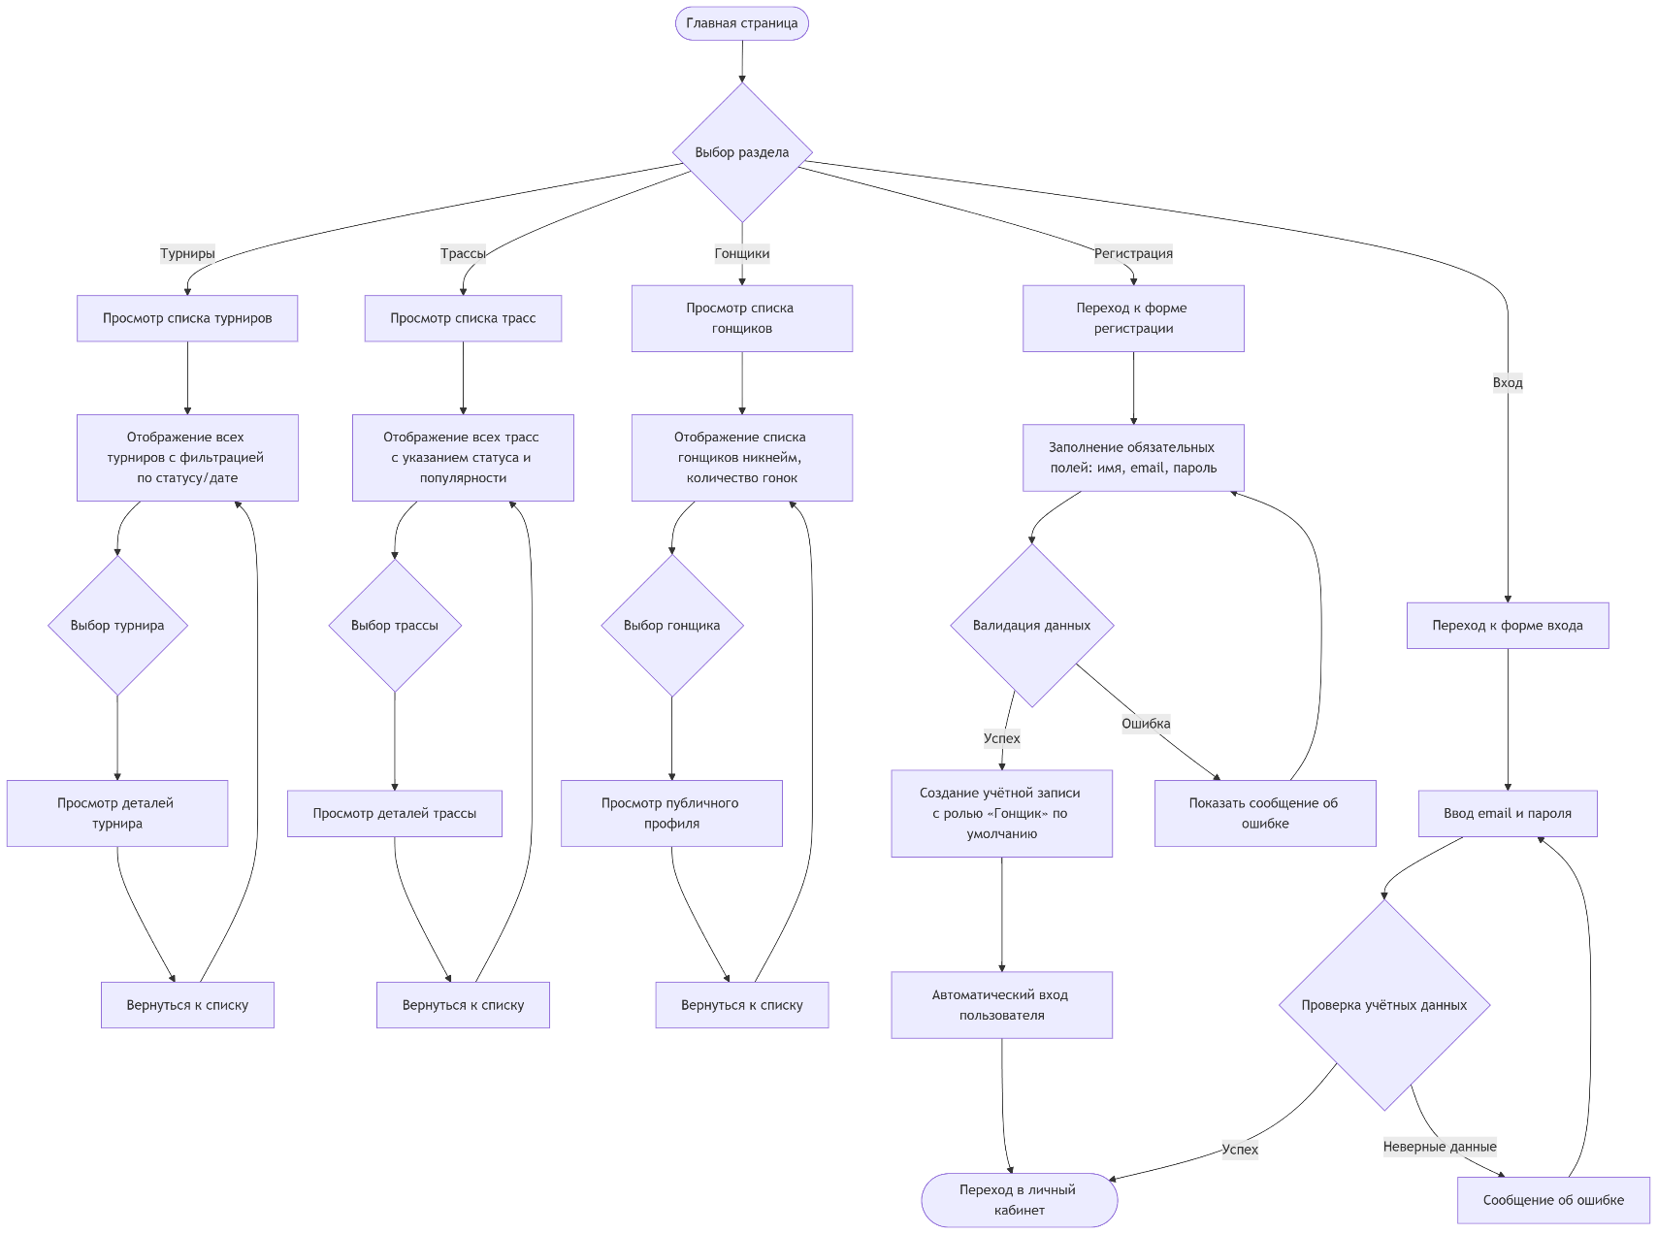

Авторизованный пользователь
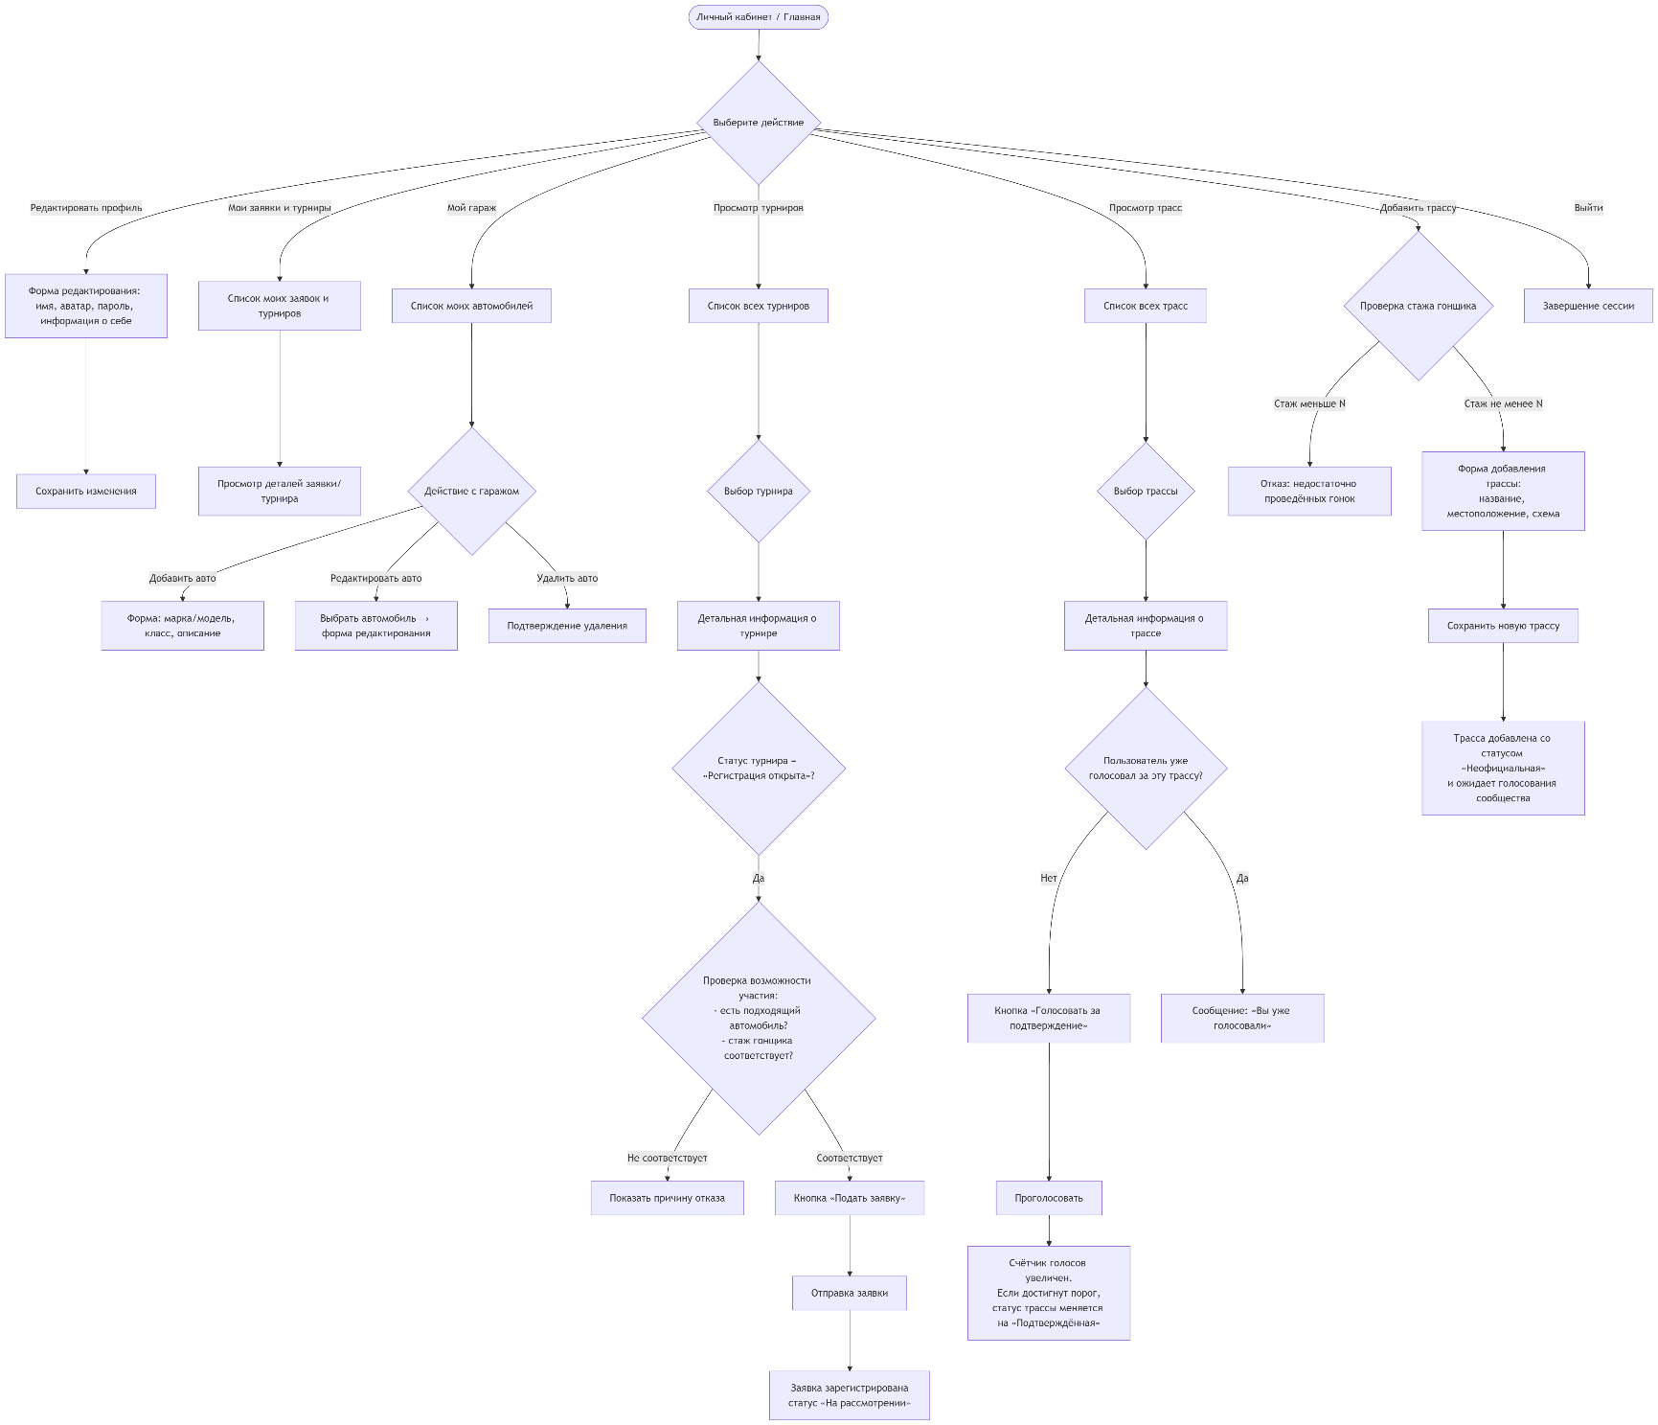

Организатор (включает в себя авторизованного пользователя)
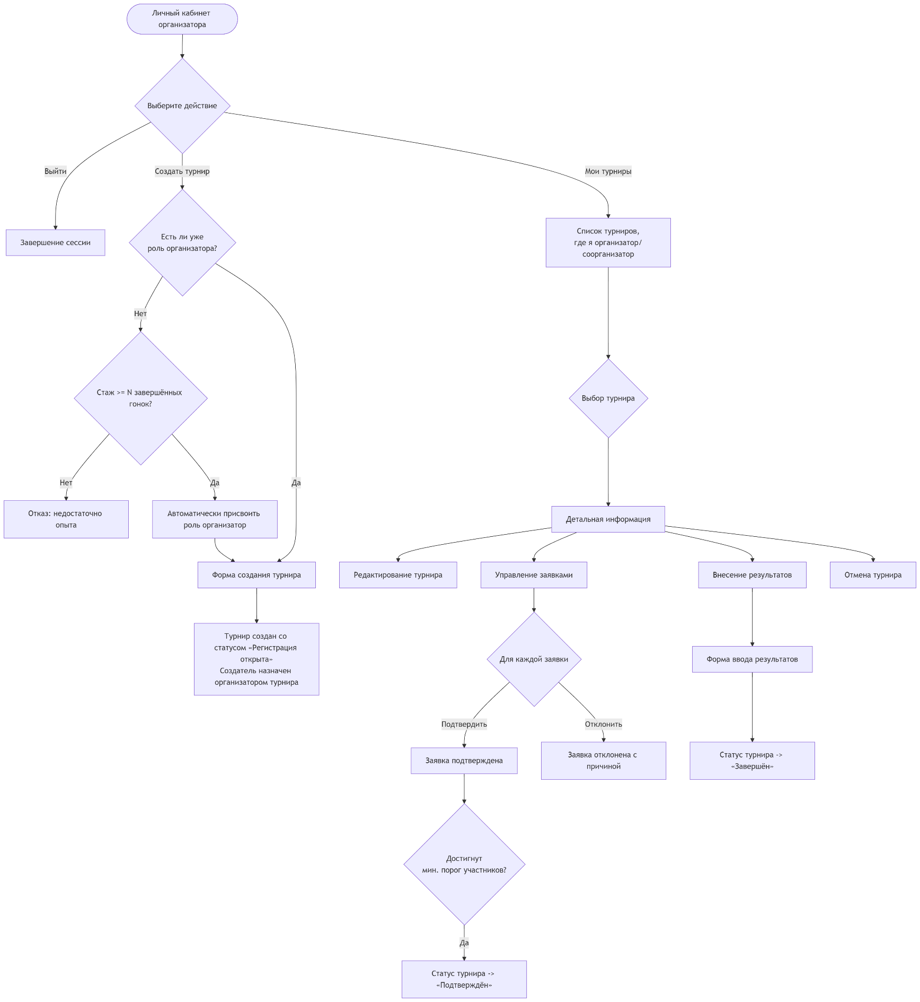

Модератор
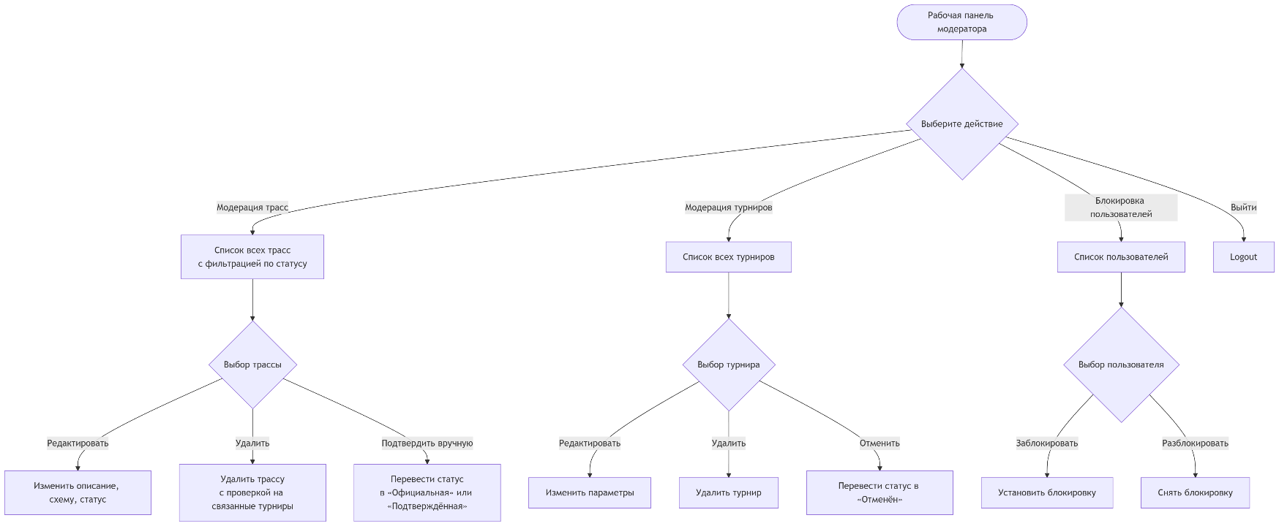

Основные сущности и операции над ними
- Пользователь
  - Описание
Зарегистрированный участник системы. Объединяет личные данные, роли и спортивную историю. В зависимости от набора прав открываются соответствующие функции.
  - Основные поля
    - Базовая информация – имя, адрес электронной почты, пароль, дата регистрации, краткая информация о себе.
    - Роль / статус – набор ролей (гонщик, организатор, модератор, суперпользователь). По умолчанию каждый новый пользователь получает роль «гонщик».
    - Спортивная информация – количество проведённых гонок, список принадлежащих автомобилей. История заявок на турниры, результаты прошедших событий.
  - Основные операции
    - Регистрация/вход в систему – создание учётной записи с ролью «гонщик». Аутентификация по паролю.
    - Просмотр публичного профиля – отображение никнейма, количества гонок, списка автомобилей, истории турниров (для всех посетителей).
    - Редактирование своего профиля – изменение имени, аватара, пароля, личной информации.
    - Управление своим гаражом – добавление, редактирование и удаление принадлежащих автомобилей.
    - Просмотр своих заявок и турниров – список активных и прошедших событий, в которых пользователь участвует или участвовал.
    - Назначение ролей (только для суперпользователя) – выдача прав организатора или модератора другим пользователям.
* Роли
*.1 Гонщик - Автоматически при регистрации – Участие в турнирах, добавление авто, голосование за трассы, добавление трасс (при выполнении условий по стажу)
*.2 Организатор – Автоматически при создании турнира – Доступна после участия в N завершённых гонках. Создание новых турниров, управление своими турнирами (редактирование, подтверждение заявок, внесение результатов)
*.3 Модератор – назначается суперпользователем - Редактирование/удаление любых трасс, комментариев, турниров; блокировка пользователей;
*.4 Суперпользователь – Назначается через бд - Полный доступ ко всем функциям
- Автомобиль
  - Описание
Транспортное средство, принадлежащее пользователю (гонщику). Автомобиль имеет класс, описание и используется для участия в турнирах: при подаче заявки гонщик указывает, на каком автомобиле планирует выступать.
  - Основные поля
    - Общая информация – Марка/модель, краткое описание (год выпуска, особенности, доработки) и т.д.
    - Класс автомобиля – категория, в которой допущено участие (значение из общего списка)
    - Владелец – ссылка на пользователя, которому принадлежит авто
  - Основные операции
    - Добавление автомобиля – Добавление авто к себе в гараж
    - Редактирование – изменение информации о собственных авто
    - Удаление – удаление собственного авто, если он не используется в активных турнирах
    - Просмотр списка автомобилей - В профиле гонщика отображается гараж – все добавленные им автомобили. При просмотре чужого профиля список доступен для просмотра без возможности редактирования.
- Трасса
  - Описание
Место проведения соревнований. Трасса имеет географическое положение, схему и статус, определяющий возможность проведения на ней турниров. Статус меняется по результатам голосования сообщества: после набора достаточного количества подтверждений от гонщиков трасса становится доступной для организации событий. Добавление новых трасс доступно модераторам и гонщикам с определённым стажем.
  - Основные поля
    - Общая информация – Название трассы, местоположение, схема (изображение)
    - Статус – Определяет возможность трассы участвовать в турнирах
    - Счетчик популярности – Количество гонщиков, проголосовавших за подтверждение трассы
    - Порог популярности – Количество голосов, нужных для перевода трассы в подтвержденный статус
  - Основные операции
    - Добавление трассы – Гонщики могут добавлять трассу, только если провели N-гонок, новая трасса получает статус неофициальная. Модератор и роль выше по статусу может добавлять трассу в любом статусе.
    - Голосование за подтверждение – Любой гонщик может отдать голос за трассу для перевода ее в подтвержденный статус.
    - Редактирование трассы – автор или модератор может изменять информацию о трассе
    - Просмотр трассы – Любой пользователь видит основную информацию о трассе, список прошедших и будущих турниров
* Статус трассы
*.1 Неофициальная – Трасса добавлена в систему, но еще не проверена сообществом или модератором
*.2 Подтвержденная – Трасса доступная для проведения турниров. Выставляется автоматически после получения n-голосов или вручную модератором
*.3 Официальная – Особый статус трассы, которые прошли доп. проверки. Выставляется только вручную модератором.
- Турнир
  - Описание
Соревнование, организуемое на конкретной трассе с участием гонщиков. Турнир определяет даты проведения, требования к участникам и автомобилям, расписание заездов и фиксирует результаты. Управляется организаторами, которые могут назначать соорганизаторов. Статус турнира изменяется по мере прохождения этапов: от регистрации до завершения.
  - Основные поля
    - Общая информация – Название турнира, описание, дата начала и окончания
    - Статус – Определяет статус турнира
    - Трасса – подтвержденная или официальная трасса, на которой будет проходить турнир
    - Организаторы – люди создавшие и ответственные за проведение турнира
    - Требования к участию – допустимый класс автомобиля, стаж гонщика
    - Участники и результаты – список заявок на турнир, результаты турнира
  - Основные операции
    - Создание турнира – Доступно пользователям с ролью «организатор» (полученной автоматически при создании первого турнира и, если выполнены условия) или суперпользователю. При создании указываются основные поля, которые останутся неизменными. Создатель автоматически становится организатором турнира.
    - Редактирование турнира – Организатор и статусы выше могут редактировать информацию о турнире кроме базовой. Добавлять организаторов.
    - Управление заявками – Просмотр списка заявок, подтверждение или отклонение (возможно сделать автоматически). Отмена заявки участником.
    - Управление статусами турнира – Автоматический перевод в статус подтвержден после набора нужного количества участников, перевод в активную фазу и завершение вручную, заполнение результатов
    - Просмотр турниров – любой пользователь может просмотреть все турниры, которые будут, идут или уже закончились
* Статус турнира
*.1 Регистрация открыта – Подача заявок
*.2 Подтверждён – Турнир набрал нужное количество участников
*.3 Идет – Турнир в активной фазе.
*.4 Завершен – Турнир завершился, подведены результаты
*.5 Отменен – Турнир не состоялся

